**Министерство науки и высшего образования Российской Федерации**ФЕДЕРАЛЬНОЕ ГОСУДАРСТВЕННОЕ АВТОНОМНОЕ ОБРАЗОВАТЕЛЬНОЕ УЧРЕЖДЕНИЕ ВЫСШЕГО ОБРАЗОВАНИЯ  
**НАЦИОНАЛЬНЫЙ ИССЛЕДОВАТЕЛЬСКИЙ УНИВЕРСИТЕТ ИТМО**



**Факультет безопасности информационных технологий**

**Дисциплина:**

«Теория информационной безопасности и методология защиты

информации»

**ОТЧЕТ ПО ЛАБОРАТОРНОЙ РАБОТЕ №3**

«Экспертные оценки»

**Выполнили:**

Нгуен Тхи Маи, студент группы: N3245

*__________*

(подпись)

**Проверил:**

Есипов Дмитрий Андреевич, ассистент ФБИТ

*_______________________*

(отметка о выполнении)

*_____________*

(подпись)

# СОДЕРЖАНИЕ

**СОДЕРЖАНИЕ 1**

**Введение 2**

**Ход работы: 3**

1. На непосредственную оценку. 3

2. На ранжирование. 5

3. Парное сравнение. 6

**Вывод 9**

**Список использованных источников 10**

# Введение

Цель работы: изучить экспертные оценки и научиться с помощью них решать задачи.

Для достижения поставленной цели необходимо решить следующие задачи:

1. Ознакомится с материалом

2. Составить три задачи в которых (1 - на непосредственную оценку, 2 - на

ранжирование, 3 - на ваш выбор):

2.1) Приведено условие (ситуация в области ИБ, которую нужно оценить)

2.2) Описана анкета (5 вопросов о ситуации/организации/угрозах для экспертов,

на которые нужно будет потом ответить)

2.3) Описаны веса вопросов анкеты (важность вопросов для оценки)

2.4) Подробно описан метод экспертной оценки, который нужно применить и

почему для такой ситуации применяется этот метод

2.5) Необходимо оценить согласованность мнений экспертов: описать, какой

метод оценки применяется, формула, пояснения к формуле (1 - коэф. вариации,

2 - коэф. конкордации, 3 - topsis, 4 - на ваш выбор) .

3. Привести эталонное (ожидаемое) решение.

# Ход работы:

## На непосредственную оценку.

Задача на непосредственную оценку

* Ситуация: Организация "Альфа" занимается разработкой программного обеспечения. В последнее время в организации участились случаи несанкционированного доступа к данным. Руководство организации решило провести оценку уровня информационной безопасности (ИБ) в компании.
* Анкета

1. Как часто обновляется программное обеспечение и системы безопасности?
2. Как часто создаются резервные копии данных?
3. Как часто проводятся проверки на обнаружение уязвимостей?
4. Какова готовность организации к реагированию на инцидент ИБ?
5. Как обеспечивается физическая безопасность серверов и оборудования?

* Веса вопросов анкеты:

1 - 0.2

2 - 0.3

3 - 0.2

4 - 0.2

5 - 0.1

* Оценка экспертами по 10-балльной шкале

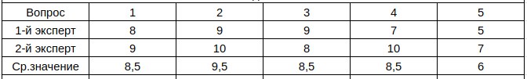

* **Решение**: Коэффициент вариации определяется следующим образом.

1. Дисперсия оценок, данных j-му элементу определяется по формуле :

где n – число экспертов;

$C_{ij}$– оценка (в баллах или долях) j-го элемента i-ым экспертом;

$M_{j}$– среднее арифметическое значение величины оценки элемента (в баллах или

долях) определяется по формуле:



1. Среднее квадратическое отклонение оценок, полученных j-ым элементом, определяется по формуле:
2. Коэффициент вариации оценок, полученных j-ым элементом, определяется по формуле : 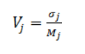

где σ среднее квадратическое отклонение по отдельному фактору(вопросу);

M - среднее значение оценки для отдельного фактора;

Степень согласованности мнений экспертов определяется так:

V <= 0.3 - удовлетворительная

V <= 0.2 - хорошая

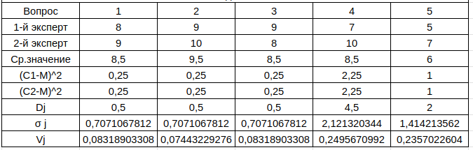

* Средняя согласованность равна 0,15
* Как видим, по всем вопросам коэффициент вариации не превышает 0,3, что свидетельствует о том, что уровень согласия экспертов считается удовлетворительным.
* Общая оценка вопросов:

1. 0.2*0.08 = 0.016
2. 0.3*0.07 = 0.021
3. 0.2*0.08 = 0.016
4. 0.2*0.25 = 0.05
5. 0.1*0.24 = 0.024

## 2. На ранжирование.

* Ситуация: Необходимо ранжировать наиболее вероятные угрозы информационной безопасности в компании Х.
* Анкета:

1. Внутренний персонал. Сотрудники могут саботировать сети или незаконно присвоить интеллектуальную собственность и конфиденциальную информацию, а сотрудники с плохими навыками безопасности могут случайно поделиться паролями и оставить устройства незащищенными.
2. DDoS-атаки: Направлены на перегрузку серверов или сетей, чтобы они перестали быть доступными для легальных пользователей.
3. Вирусы, черви и троянские программы: Атаки, направленные на заражение систем и украденные данных.
4. Фишинговые письма и веб-сайты: Атаки, цель которых - получение конфиденциальной информации от пользователей, часто путем маскировки под доверенные источники
5. Утечки паролей или слабые учетные записи: Неавторизованный доступ к системам из-за слабых паролей или уязвимых учетных записей.

* Оценка вопросов:

1. 0.2
2. 0.25
3. 0.15
4. 0.2
5. 0.2

* Метод экспертной оценки:
* Ранжирование – это расположение объектов в порядке возрастания или убывания какого-либо присущего им свойства. Ранжирование позволяет выбрать из исследуемой совокупности факторов наиболее существенный.
* Оценка согласованности:

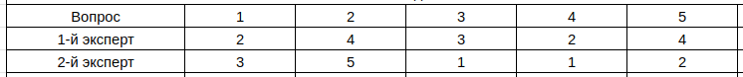

* Используем коэффициент ранговой корреляции Спирмэна:

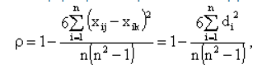

* Коэффициент (величина image) может изменяться в диапазоне от –1 до +1. При полном совпадении оценок коэффициент равен единице. Равенство коэффициента минус единице наблюдается при наибольшем расхождении в мнениях экспертов.
* xij – ранг (важность), присвоенный i-му объекту j-ым экспертом, xik – ранг, присвоенный i-му объекту k-ым экспертом, di – разница между рангами, присвоенными i-му объекту.

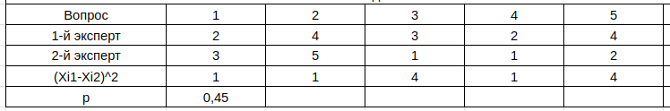

$ρ=1-\frac{6*11}{120}=0.45$

* Общая оценка вопросов:

1. 0.2*0.45 = 0.09
2. 0.25*0.45 = 0.1125
3. 0.15*0.45 = 0.0675
4. 0.2*0.45 = 0.09
5. 0.2*0.45 = 0.09

## 3. Парное сравнение.

* Ситуация: На компанию по продаже металла была совершена DDOS атака, база данных оказалась цела, но организация потеряла возможность торговать на некоторое время и претерпела убытки. Что лучше сделать, чтоб не допустить повторения ситуации:
* Анкета:

1. Ввести дополнительные уровни доступа и регистрации аккаунтов;
2. Создание резервного оборудования для возможности торговать после атаки;
3. Увеличить мощность серверов для сохранения работоспособности системы;
4. Проверка входящих аккаунтов капчей;
5. Заключить договор с компаний о предоставление дополнительных ресурсов в момент атаки.

* Оценка вопросов:

1. 0.2
2. 0.3
3. 0.2
4. 0.1
5. 0.2

* Метод экспертной оценки:
* В парном сравнении не нужно, как при ранжировании, упорядочивать все объекты, необходимо в каждой из пар выявить более значимый объект или установить их равенство. Парное сравнение можно проводить при большом числе объектов, а также в тех случаях, когда различие между объектами столь незначительно, что практически невыполнимо их ранжирование.
* Оценка согласованности:

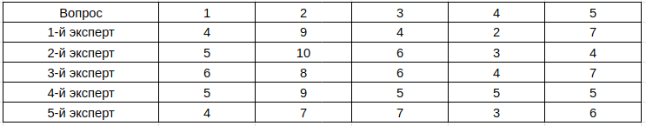

* Используем коэффициент конкордации Кендалла.

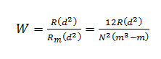

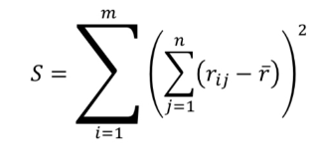

где n - число экспертов,

m - число факторов(вопросов)

S - сумма квадратов отклонений всех оценок рангов каждого объекта от

среднего значения W

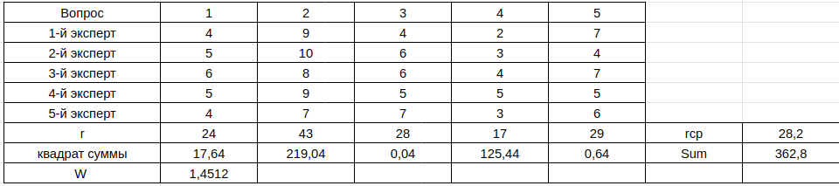

* Общая оценка вопросов:

1. 0.29
2. 0.44
3. 0.29
4. 0.15
5. 0.29

# Вывод

Метод экспертных оценок является эффективным инструментом в принятии решений в сфере ИБ.Главное правильно сформулировать задачу, определить тип задачи и выбрать соответствующий метод опроса экспертов.